Conor Duff

Projekt Modul 152

Inhalt

Project Wildlife 2

CSS Format 2

Color 2

Font 2

Icons 2

phpMyAdmin 2

Journal 2

# Project Wildlife

## CSS Format

### Color

Main: #268C4C #2CA610

Lesser: #34CC3E

Button/Hover: #FF8C00

### Font

PT Sans Narrow - <https://allfont.net/download/pt-sans-narrow/>

### Icons

Icons wurden von <https://www.flaticon.com/> bezogen.

logo.png - <https://www.flaticon.com/free-icon/wolf_141850>

lome.png - <https://www.flaticon.com/free-icon/home_1946436>

learch.png - <https://www.flaticon.com/free-icon/magnifiying-glass_93642>

## phpMyAdmin

Nutzer: php-user

Passwort: !1KNCb]T_cILgk6T

## Journal

HTML Template erstellt (index.php)

Header & Footer extrahiert (template_pageBottom.php, template_pageTop.php)

Datenbank und Tabellen (users, photos) in phpMyAdmin erstellt

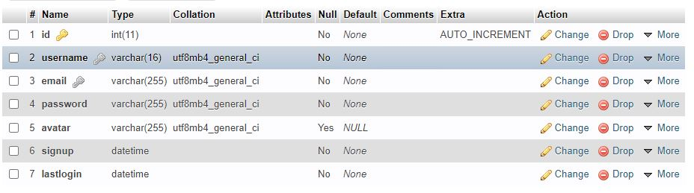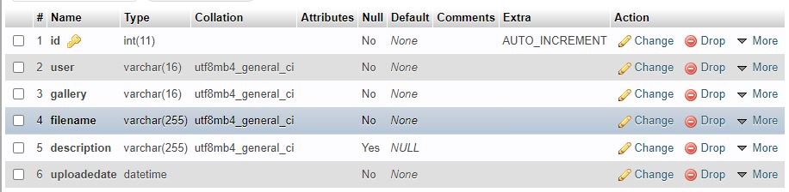Verbindung mit phpMyAdmin sichergestellt (dp_connection)